**PROPOSAL PROYEK APLIKASI ANDROID**

**MONIGARD – APLIKASI MODUL PEMBELAJARAN FARAIDH**

Disusun untuk memenuhi tugas Matakuliah Pemrograman Perangkat Bergerak

Dosen Pengampu : Al – Ustadz Dihin Muriyatmoko, S.ST., M.T.



Disusun Oleh :

Fauzi Fadillah Nugraha

**FAKULTAS SAINS DAN TEKNOLOGI**

**PROGRAM STUDI TEKNIK INFORMATIKA**

**UNIVERSITAS DARUSSALAM GONTOR**

**2025/2026**

1. **Latar Belakang Masalah**

Taman merupakan salah satu elemen penting dalam menciptakan lingkungan yang asri, sehat, dan nyaman. Baik taman di lingkungan publik seperti taman kota maupun taman pribadi seperti taman rumah atau taman sekolah, semuanya memerlukan perawatan dan pemantauan yang berkelanjutan agar tetap terjaga keindahan dan fungsinya. Namun, dalam praktiknya, proses pemeliharaan taman seringkali menghadapi berbagai kendala, seperti keterlambatan dalam penyiraman, kurangnya informasi tentang kondisi tanaman, serta sulitnya mendeteksi dini permasalahan seperti kekeringan, hama, atau kerusakan infrastruktur taman.

Seiring dengan perkembangan teknologi Internet of Things (IoT) dan sistem monitoring digital, kini memungkinkan untuk menciptakan solusi yang lebih efektif dalam pengelolaan taman. Salah satu solusi tersebut adalah dengan membangun aplikasi MONIGARD (Monitoring Garden) — sebuah sistem aplikasi berbasis teknologi digital yang dirancang untuk membantu pengguna dalam memantau dan mengelola kondisi taman secara real-time.

Aplikasi MONIGARD dirancang untuk terintegrasi dengan sensor-sensor lingkungan seperti kelembapan tanah, suhu udara, intensitas cahaya, dan sistem penyiram otomatis. Melalui aplikasi ini, pengguna dapat memperoleh data kondisi taman secara langsung melalui perangkat mobile atau komputer, memberikan peringatan dini terhadap kondisi yang tidak ideal, serta membantu dalam pengambilan keputusan terkait perawatan taman.

Pengembangan MONIGARD diharapkan dapat menjadi solusi yang inovatif dan efisien dalam merawat taman, terutama dalam era digital dan urbanisasi yang semakin pesat. Selain itu, aplikasi ini juga dapat menjadi sarana edukasi lingkungan, mendorong kesadaran masyarakat akan pentingnya menjaga ruang hijau, serta mendukung konsep smart city dan pembangunan berkelanjutan.

1. **Tujuan Pembuatan Aplikasi**

Tujuan utama dari proyek pengembangan aplikasi modul pembelajaran waris Islam ini adalah:

* Mempermudah proses pemantauan kondisi taman secara real-time, seperti kelembapan tanah, suhu udara, dan intensitas cahaya menggunakan sensor yang terintegrasi.
* Memberikan notifikasi atau peringatan dini apabila terjadi kondisi yang tidak ideal bagi tanaman, seperti tanah kering, suhu terlalu tinggi, atau kelembapan yang tidak sesuai.
* Meningkatkan efisiensi perawatan taman dengan mendukung sistem penyiraman otomatis berbasis data sensor.
* Meningkatkan kesadaran dan kepedulian masyarakat terhadap pentingnya ruang hijau melalui pemanfaatan teknologi dalam menjaga taman.

1. **Fitur- Fitur Utama Aplikasi**

Dashboard Monitoring

* Menampilkan data suhu (temperature) dan kelembapan (humidity) taman secara real-time.
* Visualisasi data dalam bentuk grafik atau indikator digital agar mudah dipahami oleh pengguna.
* Menyediakan informasi kondisi ideal atau tidak ideal bagi tanaman berdasarkan nilai suhu dan kelembapan

**Pengaturan (Settings)**

* Pengguna dapat mengatur batas ambang suhu dan kelembapan yang dianggap aman untuk taman.
* Konfigurasi waktu update data sensor (interval monitoring)
* Pengaturan bahasa, satuan suhu (°C/°F), dan preferensi tampilan aplikasi.
* Opsi untuk menambahkan/menghapus lokasi atau area taman yang dimonitor

**Notifikasi dan Peringatan**

* Sistem notifikasi otomatis jika terjadi anomali, seperti:
  + Suhu terlalu tinggi atau terlalu rendah.
  + Kelembapan tanah berada di bawah batas minimum.

1. 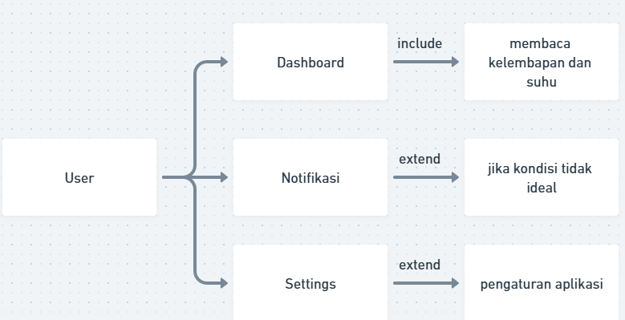**Use Case Diagram**
2. **Flowchart Aplikasi**

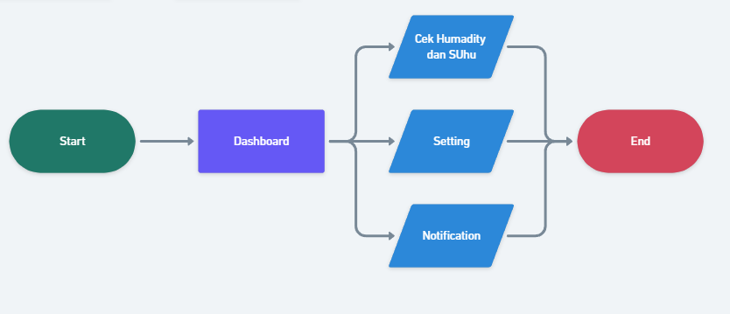

1. **Mockup Aplikasi**

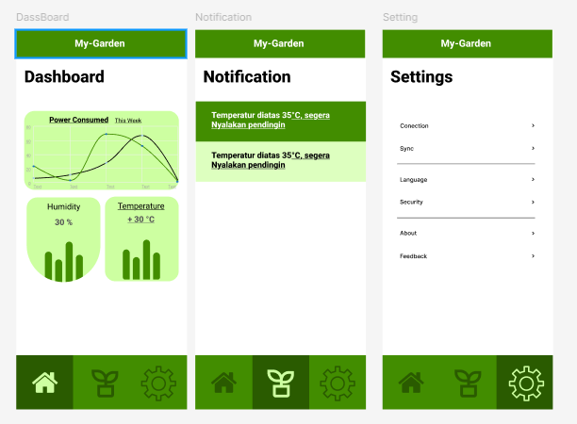

1. **Penutup**

Pengembangan aplikasi modul pembelajaran waris Islam ini diharapkan dapat menjadi alat bantu yang efektif bagi umat Muslim dalam memahami hukum Faraidh. Dengan menyajikan materi secara digital dan interaktif, aplikasi ini akan mempermudah akses pendidikan agama dan berkontribusi dalam melestarikan ilmu Faraidh. Kami optimis bahwa proyek ini tidak hanya akan memenuhi kriteria tugas mata kuliah Mobile Development, tetapi juga memberikan manfaat nyata bagi penggunanya dalam memahami salah satu pilar penting dalam syariat Islam. Kami berkomitmen untuk menyelesaikan proyek ini dengan kualitas terbaik dalam kurun waktu yang telah ditetapkan.